Министерство науки и высшего образования Российской Федерации Федеральное государственное автономное учреждение высшего образования «Пермский национальный исследовательский политехнический университет»

ПНИПУ

Лабораторная работа №7  
«Перегруженная функция и функция с переменным количеством параметров»

Выполнил:   
студент группы РИС-23-1б   
Мокрушин Никита Дмитриевич

Проверила:   
доцент кафедры ИТАС   
О.А. Полякова

Пермь 2024 г.

**Постановка задачи:** Перегруженная функция для:

а) для перевода часов и минут в минуты;

б)для перевода минут в часы и минуты.

**Анализ задачи:**

* Создаем функцию типа void для перевода часов и минут в минуты названную convert переводящую целые минуты(timeM) в часы и минуты
* Создаем функцию типа void для перевода часов и минут в минуты названную convert переводящую целые часы(timeh) и минуты(timem) в целые минуты
* В функции main() делаем два вызова функции, но с разными параметрами

**Блок-схема**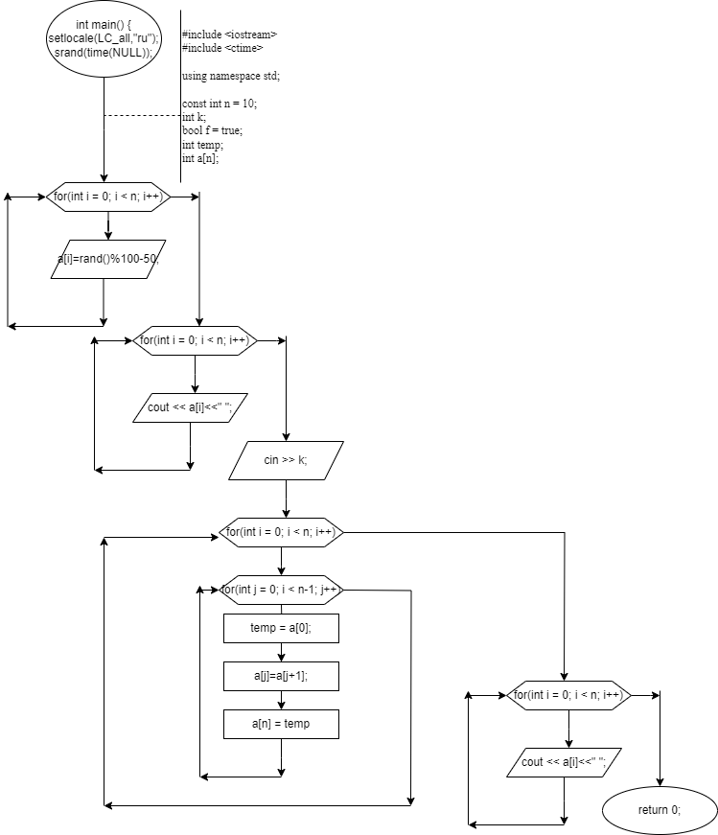

**Код на языке с++:**

#include <iostream>

using namespace std;

void convert(int timeM)

{

int time1 = timeM;

double time;

double s = 0;

while (timeM > 0)

{

double time = timeM / 60;

timeM = timeM / 60;

s += time;

}

cout << "Hours: " << s << " Minutes: " << time1 - s * 60;

cout << endl;

}

void convert(int timeh, int timem)

{

cout << "Minutes: " << timeh * 60 + timem;

cout << endl;

}

int main()

{

convert(186);

convert(3, 6);

}

**Пример работы программы:**

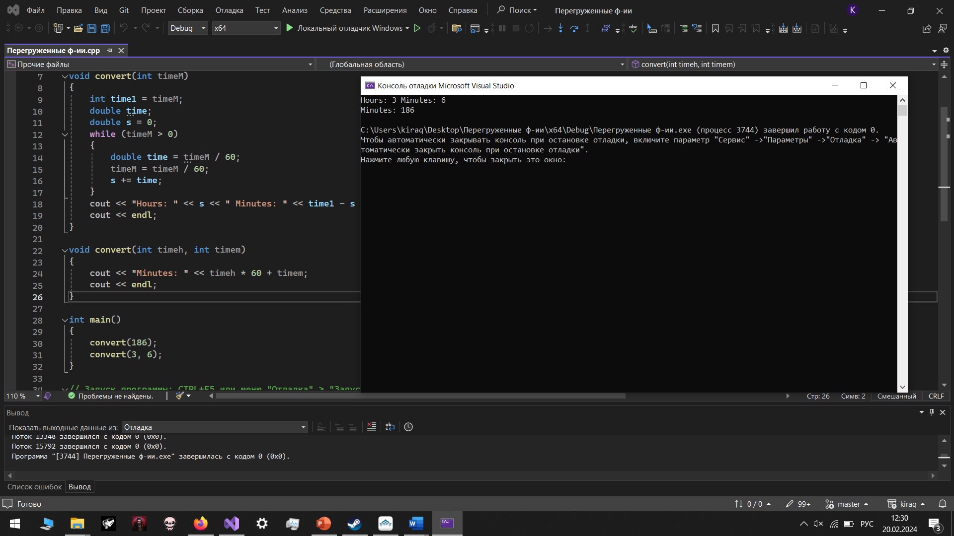

**Вывод:**

Программа работает корректно